1.Abrimos la terminal y accedemos a PostgreSQL con el siguiente comando:

2. Creamos una base de datos llamada "Practica_YoanaM":

3. Ingresamos a la base de datos y creamos el esquema "Gestion_escolar":

4. Creamos la tabla "materias_YoanaM" con las materias de 1º a 4º semestre:



Dentro de la tabla insertaremos nuestros registros y haremos las siguientes consultas:

* Traer los datos de forma Ascendente por id y nombre de la materia:

* Traer los datos de forma Descendente por id y nombre de la materia:

* Mostramos solo las materias que contienen la palabra "Datos":

* Mostramos las materias de 2º, 1º, 3º y 4º semestre:

5. Creamos la tabla "alumnos_YoanaM" con los datos de los 23 compañeros del salón:

Dentro de la tabla insertaremos nuestros registros y haremos las siguientes consultas:

* Ordenamos los alumnos de manera **ascendente** y **descendente**:

* Mostramos los alumnos cuyo nombre contenga "Cruz":

* Mostramos aquellos alumnos que están activos, así como inactivos:

Dentro de nuestra Gestión crearemos otro esquema llamado Catalogos junto con otras tres tablas llamadas Colores, Productos y Departamentos.





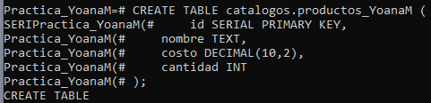

Las screenshots de las consultas se muestran fuera del documento 😊.